Gestaltungspraktische Klausur zum Unterrichtsvorhaben I EF
„Von der freien grafischen Gestaltung zum Gegenstand“

(Aufgabenart I, Gestaltung von Bildern mit schriftlichen Erläuterungen)
Hinweise zum Umgang mit dem Material:

Grundlage der Leistungsbewertung in Klausuren ist der Erwerb der Kernlehrplankompetenzen. Die ausführliche schriftliche Ausarbeitung in dieser Beispielklausur dient der Veranschaulichung der Bezüge zum Kernlehrplan. Diese müssen nicht notwendigerweise schriftlich fixiert werden.

Begrifflichkeiten:
Die verwendeten Begrifflichkeiten beziehen sich maßgeblich auf Fachvokabular des Kernlehrplans, gängiger kunstfachspezifischer Lehrwerke sowie aus Begleitheften zu gängigen Kunst-Bildmappen.
Die einzelnen Bewertungskriterien hinter den unten aufgeführten „Fensterbegriffen“ sind durch die Schülerinnen und Schüler schriftlich fixiert und werden passgenau im Erwartungshorizont / Bewertungsbogen aufgegriffen. Für diese Klausur zentrale Fensterbegriffe sind unterstrichen.

Bewältigung von Anforderungssituationen und ihre Bewertung:
Den Schülerinnen und Schülern ist bei einer Klausur der Aufgabenart I klar, wie mit einer Problemstellung umzugehen ist, die zwar eine Anforderung vorgibt, zugleich aber die Definition eigener Lösungsansätze zur Bewältigung der Herausforderung erfordert. Die Schülerinnen und Schüler wissen somit, dass
- sie entsprechend eindeutig zu definieren haben, welche eigene Bildintention sie im Sinne einer Problemlösung konkretisieren wollen,
- die Qualität der selbst gesetzten bzw. angesteuerten Bildintention Bestandteil der Bewertung ist,
- über die fachspezifischen Kriterien der Aufgabenstellung hinaus für die Bewältigung der Anforderungssituation auch die übergreifenden Bewertungskriterien gemäß des Kernlehrplans gelten, in etwa: Eigenständigkeit der Auseinandersetzung mit der Problemstellung, Komplexität, sachliche Richtigkeit, Schlüssigkeit, Vielfalt der Gesichtspunkte und ihre jeweilige Bedeutsamkeit, Herstellen geeigneter Zusammenhänge.

Gewichtung der Teilaufgaben in der Klausur:
Die Angaben zu den Punkten, die erreicht werden können, beziehen sich im vorliegenden Beispiel auf die Lernvoraussetzungen einer konkreten Lerngruppe. Sie können – je nach Lernausgangslage – auch entsprechend leicht modifiziert werden. Die Grundorientierung richtet sich aber nach den Hinweisen auf Standardsicherung.NRW.

Schriftteil der Klausur:
Die Angabe der erwarteten Teilleistungen wird beim vorliegenden Beispiel nur auf einer mittleren Ebene konkretisiert, Vorwissen der Schülerinnen und Schüler zu erwarteten Inhalten und Strukturen werden vorausgesetzt (vgl. Erwartungshorizont).
Zur Lösung der Klausuraufgaben notwendige Kompetenzen des UV I EF:
Elemente der Bildgestaltung
- (ELP1) erproben und beurteilen Ausdrucksqualitäten zweidimensionaler Bildgestaltungen unter Anwendung linearer, flächenhafter und raumillusionärer Bildmittel,
- (ELP5) beurteilen die Einsatzmöglichkeiten von Materialien, Werkzeugen und Bildverfahren (Zeichnen, Malen und Plastizieren),
- (ELR1) beschreiben die Mittel der linearen, flächenhaften und raumillusionären Gestaltung und deren spezifischen Ausdrucksqualitäten im Bild,

Bilder als Gesamtgefüge
- (GFR2) beschreiben strukturiert den sichtbaren Bildbestand,
- (GFR4) beschreiben kriteriengeleitet unterschiedliche Grade der Abbildhaftigkeit,

Bildstrategien
- (STP3) dokumentieren und bewerten den eigenen bildfindenden Dialog zwischen Gestaltungsabsicht, unerwarteten Ergebnissen und im Prozess gewonnenen Erfahrungen,
- (STR1) beschreiben und untersuchen in bildnerischen Gestaltungen unterschiedliche zufallsgeleitete und gezielte Bildstrategien,
- (STR2) benennen und beurteilen abbildhafte und nicht abbildhafte Darstellungsformen in bildnerischen Gestaltungen.

Bildkontexte
---
Lernvoraussetzungen:
Das Unterrichtsvorhaben I des exemplarischen schulinternen Lehrplans ist auf 18 Unterrichtsstunden angelegt. Dieses Klausurbeispiel ist demnach in der 4. bis 6. Unterrichtswoche des Schuljahrs angesiedelt. Die Lernenden haben durch die zeichnerisch-experimentellen Auseinandersetzung mit verschiedenen Qualitäten von Musik Kompetenzen darin ausgebildet, einfallsreich Linien, flächenhafte und/oder raumillusionäre Bildmittel sowie Ausrichtungen auf der Fläche zeichnerische Ideen und Gestaltungen zu entwickeln, welche spezifische Gefühlslagen und elementare musikalische Charakteristika grafisch nachvollziehbar machen. Diagnoseaufgaben und variable Übungsformen – je nach Leistungsniveau – entsprechend den angesteuerten Kompetenzen haben diesen Prozess begleitet (siehe Startdokument und Einzeldokumente der Sequenz).
Die Schülerinnen und Schüler haben zum Zeitpunkt der Klausur ebenso Diagnosen und individuell abgestimmte Übungsformen durchlaufen, um Gegenständliches auf einer zweidimensionalen Fläche dreidimensional zu illusionieren (siehe Dokument: Diagnose naturgetreues Zeichnen Stilllebenssituationen).
Ausgewertet wurden dabei Methoden der Körper-Raum-Darstellung und Aspekte, die bei einer abbildhaften Darstellungsweise besonders relevant sind und noch der Übung / Vertiefung bedürfen; um eine individuelle Förderung zu ermöglichen, wurde in den einzelnen Teilbereichen ein Lernbuffet mit spezifischen Übungsmöglichkeiten verwendet – angelehnt an die Arbeit von Isabella Quintanilla.
- Differenzierung der Flächenform durch Konturlinien
- Schraffurtechniken
- einfache raumschaffende Mittel (Verschiebung, Überschneidung)
- Betrachterstandpunkt / Perspektive
- Lichteinfall / Schatten (Körper-/Schlagschatten)
- Texturen, Stofflichlichkeit
- Organisation der Bildfläche
Durch die Rezeption verschiedener Konzepte von Grafik (u.a. Jorinde Voigt / Isabella Quintanilla) wurden die Merkmale eines ungegenständlichen und abbildhaften (= naturgetreuen / mimetischen) Darstellungsmodus erarbeitet, sodass sie den Grad der Abbildhaftigkeit (Körperillusion, Raumillusion, Stofflichkeitsillusion, proportionale Richtigkeit, Detailrichtigkeit) in einer Zeichnung bestimmen können. Die Begriffe „Studien / Detailstudien“ sind bekannt.
Geklärt ist, dass die bekannten zeichnerischen Mittel und Verfahren und die bekannten Merkmale einer abbildhaften Zeichnung bei einer bildnerisch-praktischen Aufgabe (Prüfungsaufgabe) wie der anstehenden funktional eingesetzt werden müssen und dies die Grundlage der Bewertung bildet. Die einzelnen Bewertungskriterien hinter den „Fensterbegriffen“ sind also schriftlich fixiert. (Sie werden zudem in dem Erwartungshorizont / Bewertungsbogen aufgegriffen.)
Im Hinblick auf den Leistungsstand können Pflanzenelemente komplexer oder einfacher in Bezug auf den Schwierigkeitsgrad ihrer zeichnerisch-naturgetreuen Illusionierung (siehe Fotos) gewählt werden.

Überprüfungsformen und Anforderungsbereiche:
Die Aufgabenstellung deckt inhaltlich alle drei Anforderungsbereiche ab, den Schwerpunkt bildet der Anforderungsbereich II.
In diesem Klausurbeispiel kommen die folgenden Überprüfungsformen des KLPs zum Einsatz:
Überprüfungsform | Kurzbeschreibung
Gestaltungspraktische Entwürfe/Planungen | Bildnerische Konzepte werden durch Skizzen, Studien, Modelle und Aufzeichnungen festgehalten, die auch der Veranschaulichung von individuellen Lösungswegen und Lösungsansätzen dienen.
Gestaltungspraktische Problemlösung /Bildgestaltung | Individuelle Bildvorstellungen werden durch den absichtsvollen Einsatz von Medien, Materialien, Techniken, bildnerischen Grundstrukturen und -funktionen in Zusammenhang mit bildnerischen Inhalten in Bildgestaltungen bezogen auf die jeweilige gestaltungspraktische Problemstellung realisiert.
Reflexion über Arbeitsprozesse | Entscheidungen bei der eigenen Bildfindung und Bildgestaltung werden nachvollziehbar (in der Regel am Ende des Prozesses) begründet. Der eigene Lösungsversuch wird aufgabenbezogen beurteilt.

Zur Veranschaulichung möglicher Zeichenobjekte der Klausur dienen folgende Bildbeispiele:
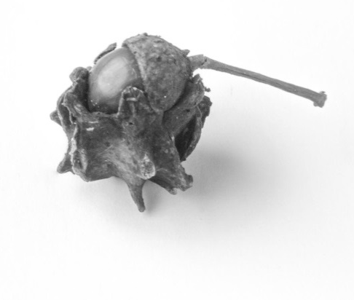
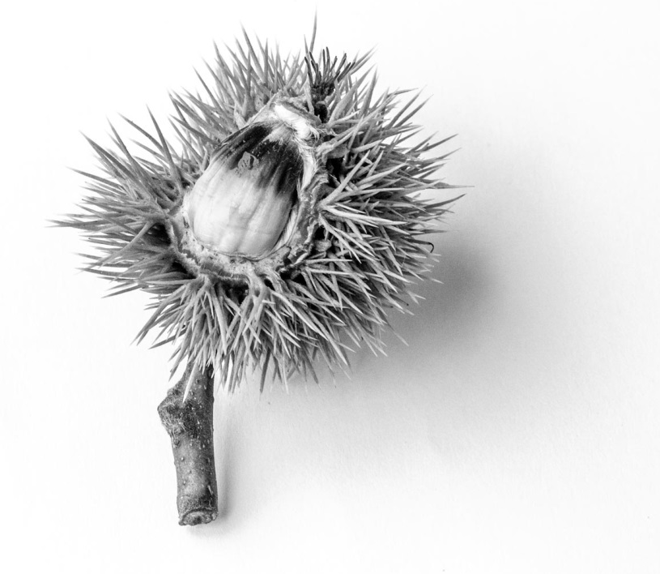
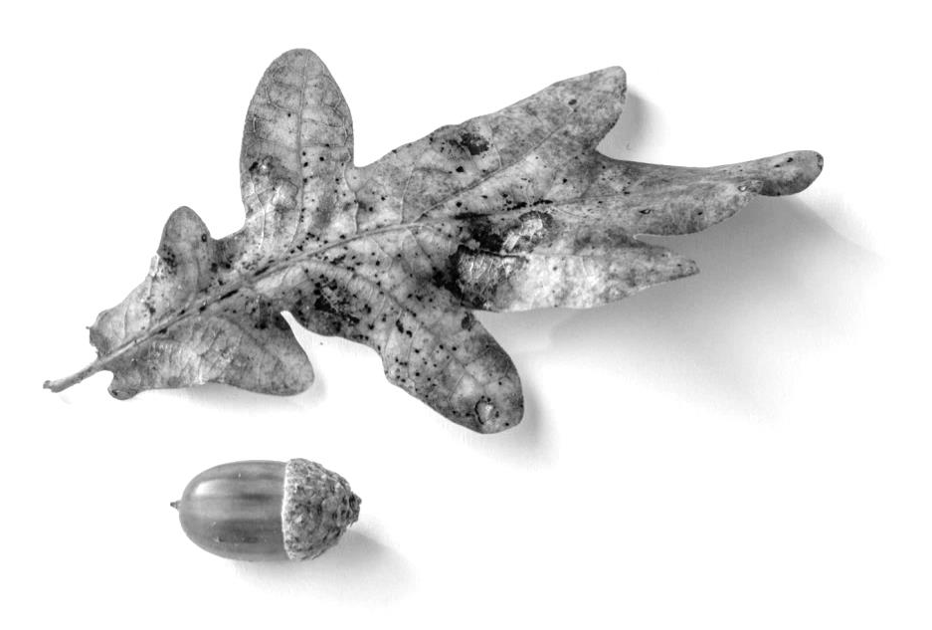
Aufgabenblatt der Klausur
Aufgabenart I: Gestaltung von Bildern mit schriftlichen Erläuterungen
Bearbeitungszeit: Zwei Schulstunden
Arbeitsmaterial: Kastanie mit Fruchthülle, Zeichenpapier DIN A 4,
Bleistifte verschiedener Härtegrade

Thema: Merkmale eines Gegenstandes durch Detailstudien klären und in einer naturgetreuen Zeichnung sichtbar machen

Aufgabenstellung:
- Entwickeln Sie in der Auseinandersetzung mit der Kastanie eine Reihe von Zeichnungen zur Klärung ihrer unterschiedlichen sichtbaren Merkmale.

- Klären Sie unterschiedliche einzelne Merkmale in zwei bis drei zeichnerischen naturgetreuen Detailstudien (jeweils DIN A 5). Nutzen Sie dafür angemessene zeichnerische Mittel und Verfahren. (30 Punkte)

- Gestalten Sie eine Zeichnung der gesamten Kastanie vergrößert auf einem DIN-A-4-Blatt. Arbeiten Sie darin die von Ihnen als besonders wesentlich erachteten Merkmale in einer naturgetreuen Darstellung aus, während andere Merkmale demgegenüber bloß angedeutet werden.
Nutzen Sie die Ihnen bekannten Mittel in den Bereichen:
• Zeichnerische Verfahren
• Körper- bzw. Raumillusion und Betrachterstandpunkt
• Licht und Schatten
• Stofflichkeitsillusion
• Anordnung auf der Bildfläche
Achten Sie insgesamt auf einen abbildhaften Darstellungsmodus. (40 Punkte)
- Erläutern Sie kurz Ihre Arbeitsergebnisse schriftlich. Berücksichtigen Sie dabei folgende Punkte (20 Punkte):
- Ihre Gestaltungsabsichten
- Ihre Gestaltungsentscheidungen (Auswahl der Bildmittel zur Lösung der Aufgabe)

EF 1.1 GK Kunst / xy Bewertungsbogen zur Klausur Nr. 1
Name:___________________________

Thema: Merkmale eines Gegenstandes durch Detailstudien klären
und in einer naturgetreuen Zeichnung sichtbar machen
Erwartete Schülerinnen und Schüler-Leistung | Max.  Punkte |  | LP-Bewertung
Zu 1a: (Detailstudien / 30 Punkte)  - Menge/äußere Vorgaben der naturalistischen Detailstudien (2–3 jeweils auf DIN A 5) sowie Anspruch/Auswahl der Schwerpunkte in Bezug auf sichtbare, tastbare Merkmale (z.B. rauen, glatten, flachen, bauchigen, glänzenden, stumpfen etc.),  - sach- und aufgabengemäße Auswahl sowie entsprechend absichtsvoller Einsatz geeigneter grafischer Mittel (Punkt, Linie, Fläche) und besonders der zeichnerischen Verfahren (in etwa Punktverfahren, Parallel- und Kreuzschraffur auch als Bogenlinienschraffuren/Formschraffuren sowie Strichbündelverfahren, Kritzelschraffur, Schummern und Sfumato) unter gelungener Vernetzung, Optimierung einer Klärung von einzelnen, besonders wichtigen Merkmalen durch Einzelstudien sichtbar | (15)  (15)
Weitere oben nicht erfasste aufgabenbezogene Leistung | (2)
zu 1b: (Endgrafik / 40 Punkte)  Gesamteindruck zur Endgrafik:  - Eigenständige, komplexe Bildlösung zur Problemstellung, Anforderung der Aufgabenstellung voll (passgenau) erfasst  Bildnerische Mittel:  Inhaltlich:  Anspruch, Komplexität und Bedeutsamkeit (Wesentliches) der ausgewählten, aber im Zusammenhang deutlich werdenden Merkmale (z.B. Raues, Glattes, Flaches, Bauchiges, Glänzendes, Stumpfes – Spitzes, Frisches – Feuchtes, Vertrocknetes, Großflächiges – Kleinteiliges, Inneres – Äußeres); gegebenenfalls deutliche inhaltliche Kontraste als vergleichbar Anderes betont  Formal:  - Aufwand, Auswahl, Einsatz und Verzahnung der grafischen Mittel und zeichnerischen Verfahren bezogen auf die erläuterten Objektmerkmale und die darauf bezogenen Gestaltungsabsichten (Einheitlichkeit der Auffassung in der Zeichnung des Motivs; Punktverfahren, Parallel- und Kreuzschraffur auch als Bogenlinienschraffuren / Formschraffuren sowie Strichbündelverfahren, Kritzelschraffur; Grauwerte; Außen- bzw. Binnenkonturen vorsichtig und sachangemessen genutzt)  - Grad der Abbildhaftigkeit der gewählten/kombinierten Verfahren zur Verdeutlichung von zeichnerischen Details, Proportionen, Körperillusion, Raumillusion (auch Betrachterstandpunkt), Stofflichkeitsillusion  - Gliederung der Bildfläche in Bezug auf die als wesentlich erachteten Merkmale (Ausrichtung der Kastanie, mit entsprechendem Figur-Rand-Verhältnis (DIN-A-4-Fläche) | (5)  (10)  (10)  (10)  (5)
Weitere oben nicht erfasste aufgabenbezogene Leistungen (z.B. dynamische Aspekte der organisierten Bildfläche) | (4)
Summe zu Aufgabe 1
Zu 2: (Schriftliche Erläuterungen / 20 Punkte)  INHALTSLEISTUNG (14 Punkte)  - Knappe, aber prägnante, inhaltlich richtige, sachgerechte und angemessen komplexe Erläuterung der Überlegungen hinsichtlich des Inhaltes und der formalen Bildmittel, die zur Realisation der Aufgabe im Bildfindungsprozess eingesetzt sind (Detailstudien)  - prägnante, inhaltlich richtige, sachgerechte und angemessen komplexe Erläuterung der Gestaltungsabsichten und Gestaltungsentscheidungen (Inhalt/aufgabenbezogene Auswahl der Bildmittel) in der Realisation der Aufgabe (Endgrafik DIN A 4):  Zu diesem Zeitpunkt erwartete Gliederung:  - Einleitungssatz mit Daten und zentralem Thema, inklusive der Nennung der themenkonkretisierenden eigenen Gestaltungsabsichten (Merkmale, die deutlich werden sollen)  - Erläuterung der Gestaltungsentscheidungen (bildnerische Mittel, aufgabengemäße Erklärung der inhaltlichen und formal-bildwirksamen Elemente in Bezug auf die Endgrafik)  DARSTELLUNGSLEISTUNG (10 Punkte)  Aufbau (Grob- und Feingliederung): nachvollziehbar strukturiert mit schlüssiger Gedankenführung, sachgerechte Gewichtung der Teileaspekte; Vermeidung von unnötigen Wiederholungen / Überscheidungen bei Beschreibung und Erläuterung der bildnerischen Mittel  Sprache: Dichte und sachnotwendige Differenziertheit, Richtigkeit des (fach-)sprachlichen Ausdrucks (Wortwahl, Satzbau, Bezüge, Eingängigkeit); Verstöße gegen die sprachliche Richtigkeit (R,Z,G) |  | (4)  (10)  (10)
Weitere oben nicht erfasste aufgabenbezogene Leistung:  z.B. kritische und begründete Bewertung der Realisation der Aufgabe, Abgleich zwischen Gestaltungsabsichten und Gestaltungsentscheidungen (tatsächlicher Realisation) sowie ggf. Perspektiven zur Weiterarbeit / Verbesserung |  | (2)
Summe zu Aufgabe 2
Gesamtpunktzahl
NOTE

Notenfindung (Punktverteilung nach Zentralabiturvorgaben), Kurzkommentar und ggf. ergänzende individuelle Förderempfehlung, ggf. mit Bezügen zu Arbeitsverhalten:
1+ | 15 | 100-95
1 | 14 | 94-90
1- | 13 | 89-85
2+ | 12 | 84-80
2 | 11 | 79-75
2- | 10 | 74-70
3+ | 9 | 69-65
3 | 8 | 64-60
3- | 7 | 59-55
4+ | 6 | 54-50
4 | 5 | 49-45
4- | 4 | 44-39
5+ | 3 | 38-33
5 | 2 | 32-27
5- | 1 | 26-20
6 | 0 | 19-0

